臺北醫學大學今日北醫: 拇山醫友會第二屆第二次學術研討會，98年10月18日假雙和醫院舉辦

拇山醫友會第二屆第二次學術研討會，98年10月18日假雙和醫院舉辦
98年10月18日（週日）下午1點30分至6點30分，拇山醫友會（醫科校友會）假雙和醫院13樓「國際會議廳」，召開拇山醫友會第二屆第二次學術研討會。其中在宜蘭執業的吳慶順校友，不僅提早到達會場，並全程參與研討會，其認真的學習態度，令人印象深刻。
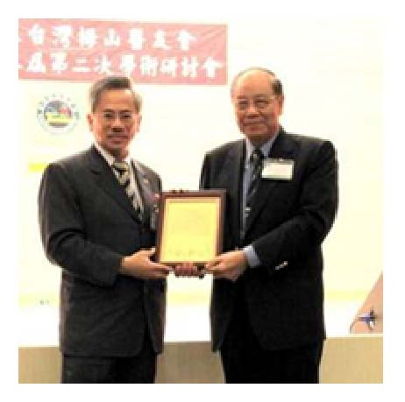 【圖：邱文達校長頒贈康義勝理事長金箔謝匾】本校邱文達校長於會中，特別頒贈康義勝理事長金箔謝匾一幀，感謝康理事長率先捐款百萬元支持學校「菁英計畫」；此外，康義勝理事長目前還協助了「千人千萬小太陽復健關懷」的募款計畫，動員醫科校友，共同支持母校募款方案，並積極安排台東與花蓮的地區校友訪視活動。
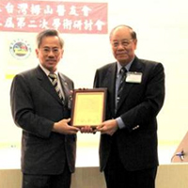
本研討會內容為最新醫療現況，分八大主題：我國空中緊急醫療救護制度之建立與成效、慢性下肢淋巴水腫外科治療的經驗、台灣多囊性卵巢症候群之研究、健康照護中的兩性議題、病態性肥胖之手術治療、H1N1新型流感、泌尿腫瘤的未來醫療等講題，主講人與主持人皆一時之選。研討會結束後，與會者移駕水茗樓餐廳餐敘。邱校長報告學校的快速進步現況，校友們咸感與有榮焉，李祖德董事長提早前來餐會現場為眾人打氣，也讓校友們倍感振奮。（文/校友中心徐仙中）
« 何俊聰理事長接掌「台灣北醫醫務管理之友協會」 | 回到電子報首頁 | Give2Asia »
http://blog.tmu.edu.tw/tmubt/pdf/008069.html2009/12/3 下午 02:01:57

